臺北市104年度公私立高中職教師生命教育工作坊研習實施計畫

- 依據
一、教育部104年度「友善校園」學生事務與輔導工作計畫。
二、臺北市104年度「友善校園」學生事務與輔導工作計畫。
三、臺北市104年度高職學生輔導工作執行小組工作計畫。

貳、目標
一、透過禪繞畫增進教師自我覺知及身心靈的淨化，提升對自身的覺察力並學習適時紓壓。
二、增進教師相關輔導知能，協助情緒困擾的學生認識不一樣的靜心舒壓藝術管道，做有效的情緒宣洩。

參、指導單位：教育部。
肆、主辦單位：臺北市政府教育局。
伍、承辦單位：臺北市立大安高級工業職業學校。
陸、研習對象：臺北市公私立高中、高職（含特殊學校），每校1～2名教師參加，亦歡迎有興趣老師報名參加，以報名先後順序錄取，額滿為止。請有意參加研習之教師務必全程參與，俾利於課程學習體驗之完整性。
柒、辦理內容
一、研習日期：104年6月16日（星期二）上午8時30分至下午4時10分。
二、研習地點：臺北市立大安高級工業職業學校行政大樓第1會議室。
三、活動內容：
日期 | 時間 | 活動內容 | 主持人/主講人
6/16  (二) | 08：30～08：50 | 報到 | 輔導室
6/16  (二) | 08：50～09：00 | 長官致詞 | 教育局  陳校長清誥
6/16  (二) | 09：00～10：30 | 禪繞畫介紹及創作分享 | 蘇貞心理師
6/16  (二) | 10：30～10：40 | 輕鬆一下 | 輔導室
6/16  (二) | 10：40～2：10 | 禪繞畫示範與引導：「禪繞延伸的自由書寫、創作與自我內在連結」 | 蘇貞心理師
6/16  (二) | 12：10～13：00 | 午餐交流 | 輔導室
6/16  (二) | 13：00～14：30 | 輔導工作實務延伸：「在輔導中的引導投射與分享(1)」 | 蘇貞心理師
6/16  (二) | 14：30～14：40 | 輕鬆一下 | 輔導室
6/16  (二) | 14：30～16：10 | 輔導工作實務延伸：「在輔導中的引導投射與分享(2)」 | 蘇貞心理師
6/16  (二) | 16：10 | 賦歸

捌、報名方式
一、請利用臺北市教師研習電子護照網站(網址:http://insc.tp.edu.tw)登錄報名，請參加人員於104年6月11日(星期四)前完成報名手續。
二、聯絡人：輔導室洪慈珮老師。
三、聯絡電話：2709-1630轉1604。
玖、研習時數：參加研習人員，請核予公假派代；全程參與研習人員，核予研習時數7小時。
拾、經費來源：辦理各項計畫績優人員，得報請臺北市教育局從優給予獎勵。。
拾壹、本計畫核定後實施，修訂時亦同。

【附件一】
臺北市立大安高工位置與交通路線圖
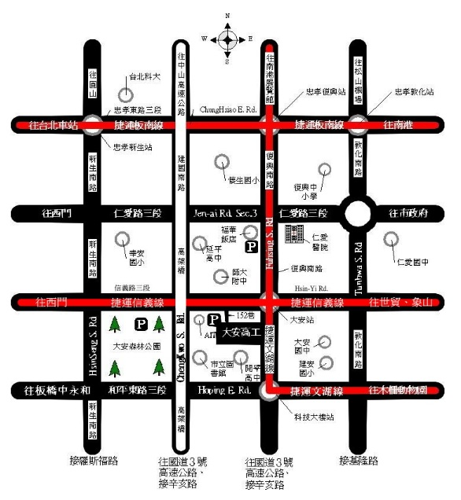

*交通方式：
一、公車：
1.聯營20、22、38、204、226、0東、信義線，在「復興南路口站」下車，步行2分鐘即達。
2.聯營74、278、685在「大安高工站」下車，步行1分鐘即達。
二、捷運：
1.自「臺北車站」搭乘「板南線」，至「忠孝復興站」轉搭乘「文湖線」，在「大安站」下車，步行3分鐘即達。
2. 自「臺北車站」搭乘「信義線」，在「大安站」下車，步行3分鐘即達。
三、停車：
1. 本校校區不提供停車，請搭乘大眾交通工具來校。
2. 臺北市政府停車管理處另於本校運動場地下設有經營之「大安高工地下停車
場」，AM9:00～PM9:00每小時30元，PM9:00～AM9:00每小時10元，.如欲使
用請從「信義路3段152巷」或「復興南路2段12巷」駛入即達，停妥後步
行約3分鐘由本校復興南路大門進入校區。

